|  |  |  |  |
| --- | --- | --- | --- |
| ４年 | 13 | 調べ方と整理の仕方 | 組　　　番  名前（　　　　　　　　　　　　　） |



次の問いに答えましょう。

１

２

１

１

５

４

０

３

３

１０

２

１

４

２

９

７

３

８

６

２４

あるクラブの４年生以上のが、Tシャツをつくります。Tシャツの色

の希望を聞いたところ、次のようになりました。右の表にまとめましょう。



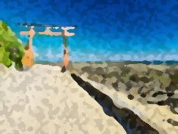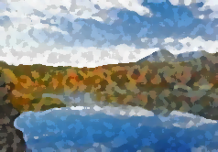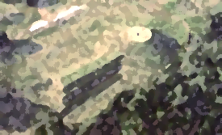

宮崎県の地をめぐるスタンプラリーが行われてい

ます。空港に右のようなポスターがはられていて、他の

**えびの高原**

４ポイント

**青島神社**

１ポイント

**西都原古墳群**

２ポイント

県からおとずれた観光客の人が見ています。

　さきさんは、ポスターを見て、スタンプカードを取っ

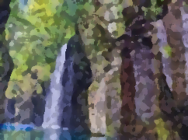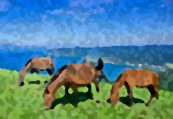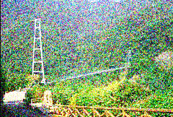

た人に、「どの空港から来たか」と「今日、最初に行く

観光地はどこか」を聞き、結果を表にまとめました。

**都井岬**

４ポイント

**高千穂峡**

５ポイント

**綾照葉大吊橋**

３ポイント

ポイントを集めて記念品をゲット！

個人で１０ポイント以上、グループ（１グループ５人まで）で、３５ポイント以上集めたら、宮崎の記念品を差し上げます。

ちょう戦したい人は、スタンプカードを取ってね。





上の表では、どの空港からきた人が、どの観光地に最初に行こうと考えているかがわからないね。別の表を作ったほうがよさそうです。

さき

さきさんは、上の表を右の表のようにつくり変えました。

このとき、次の問いに答えましょう。

（１）右の表の中の　　　　　にあてはまる数を答えましょう。　　　　　　　　　　（　　　　　）

４

（２）福岡空港から来た５人は、同じグループです。５人は、２番目に行く観光地を、グループの人がまだ1人も行っていない観光地からえらび、５人全員で行くことにしました。2番目の観光地に行くと、ポイントの合計が３５ポイント以上になるようにするには、どの観光地をえらべばよいですか。すべてえらび、○をつけましょう。また、そのわけを数や言葉、式を使ってかきましょう。

　青島神社　　綾照葉大吊橋　　西都原古墳群　　高千穂峡　　えびの高原　　都井岬

（例）　最初に行った観光地でもらったポイントは、５×２＋４×３＝２２だから、２２ポイントです。３５ポイント以上にするためには、３５－２２＝１３で、あと１３ポイント必要です。

　　　　５人で１３ポイントにするには、１３÷５＝２．６だから、1人が３ポイント以上となる観光地にいく必要があります。まだ行っていないところで３ポイント以上の場所は、綾照葉大吊橋かえびの高原です。

さんの式　　（　　　　　　）